Министерство образования и молодежной политики Свердловской области



ГАПОУ СО «Екатеринбургский колледж транспортного строительства»

Отчёт по программе «**Практическое занятие 5-6**»

Выполнил: Белозёров Клим

Группа: ПР-23

Преподаватель: Мирошниченко Г.В

2023

**Задание:**

**Узнать кто из поросенков набрал меньше желудей**

**соответствующее сообщение.**

**Входные и выходные данные**

**X1,x2,x3-int;**

**Блок-схема**

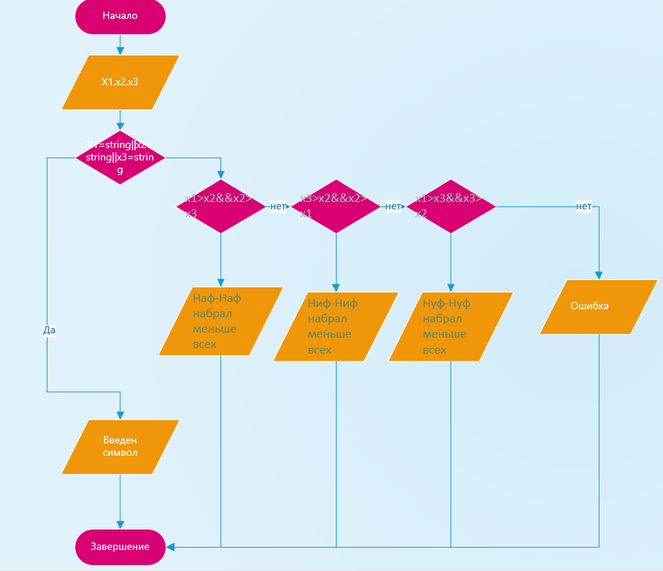

**Листинг программы (если есть)**

fun main(){  
 try {  
 *println*("Введите кол-во жёлудей у Ниф Нифа");  
 var x1=*readLine*()!!.*toInt*();  
 *println*("Введите кол-во жёлудей у Нуф Нуфа");  
 var x2=*readLine*()!!.*toInt*();  
 *println*("Введите кол-во жёлудей у Наф Нафа");  
 var x3=*readLine*()!!.*toInt*();  
 when{  
 (x1>x2&&x2>x3)->*println*("Наф-Наф набрал меньше всех");  
 (x3>x2&&x2>x1)->*println*("Ниф-Ниф набрал меньше всех");  
 (x1>x3&&x3>x2)->*println*("Нуф-Нуф набрал меньше всех");  
 else -> *println*("Ошибка");  
 }  
 }catch(x:Exception) {  
 *println*("Введен символ");  
 }  
}

**Тестовые ситуации**

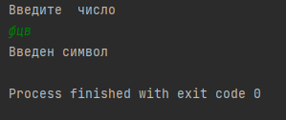

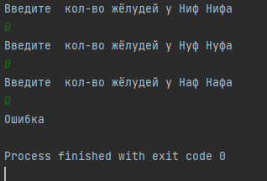

**Вывод**

